СЭМД «Протокол цитологического исследования»
Краткая инструкция

Чтобы сформировать СЭМД «Протокол цитологического исследования» выполните следующие действия:
- выберите пункт главного меню «Рабочие места → Дневник»;
- выберите в дневнике пациента, записанного на услугу PROT_CITO_SEMD «Протокол цитологического исследования(СЭМД)»;
- Нажмите на ссылку «Оказать»
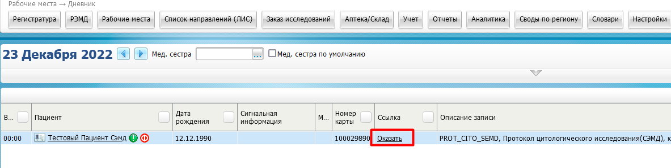
В окне приема заполните поля, необходимые для сохранения приема и формирования СЭМД:
- «Регистрационный номер»;
- «Дата взятия материала из направления» и «время»;
- «Услуга забора материала»;
- «Диагноз»;
- «Цитология»;
- «Количество материала»;
- «Мера измерения»;
- «Врачи принявшие материал»;
Заполните информацию материале:
- «Начало обработки» и «время»;
- «Конец обработки» и «время»;
- «Образец»;
- «Количество материала»;
- «Мера измерения»;
- «Ручное описание»;
- «Метод окрашивания»;
- «Сотрудники описавшие»;
- «Объект исследования»;
- «Категория сложности»;
- «Кодирование цитологического параметра»;
- «Дата выполнения» и «время»;
- «Результат исследования»;
- «Интерпретация результата»;
- «Сотрудники»;
- «Оборудование»;
- «Расходные материалы»;
- «Комментарий»;
- «Дата комментария» и «время»;
- «Комментирующий сотрудник»;
- «Заключение»
Далее для сохранения приема нажмите «Применить» / «Сохранить».
После сохранения приема перейдите на вкладку «Документы» и нажмите на кнопку «Сформировать и подписать документы (СЭМД)».
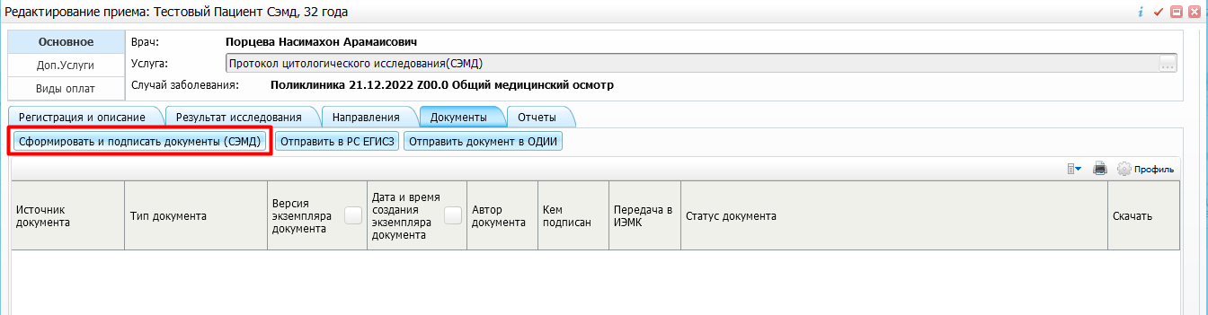
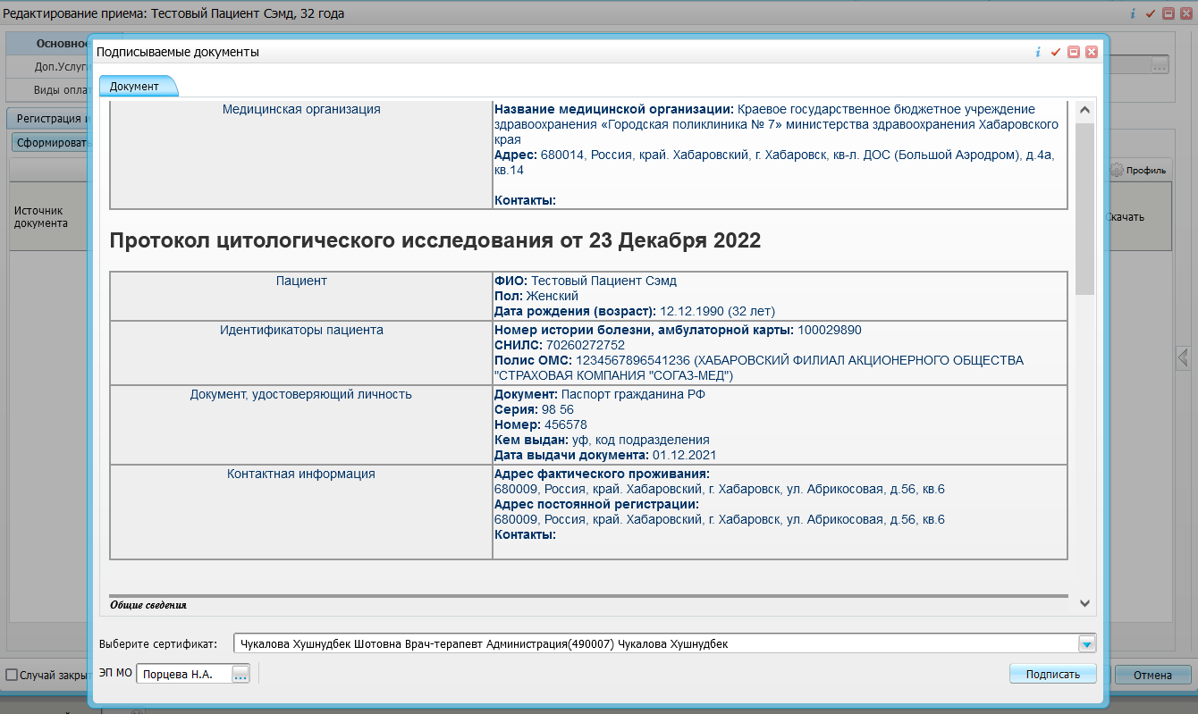
В окне сформированного СЭМД укажите:
- сертификат ЭП автора документа, выбрав его в выпадающем списке «Выберите сертификат»;
- участника подписания в поле «ЭП МО», ответственного за подписание документов ЭП МО.
Далее нажмите кнопку «Подписать».
Примечание – Прежде чем отправить сформированный СЭМД в РЭМД, необходимо дождаться его подписания другими участниками.
Для подписания СЭМД другим участником перейдите по пути «Отчеты → Отчеты на подпись». Установите в фильтре нужный вид СЭМД и нажмите на найти. После нажмите ПКМ – «Подписать» по нужной строчке с неподписанным СЭМД.
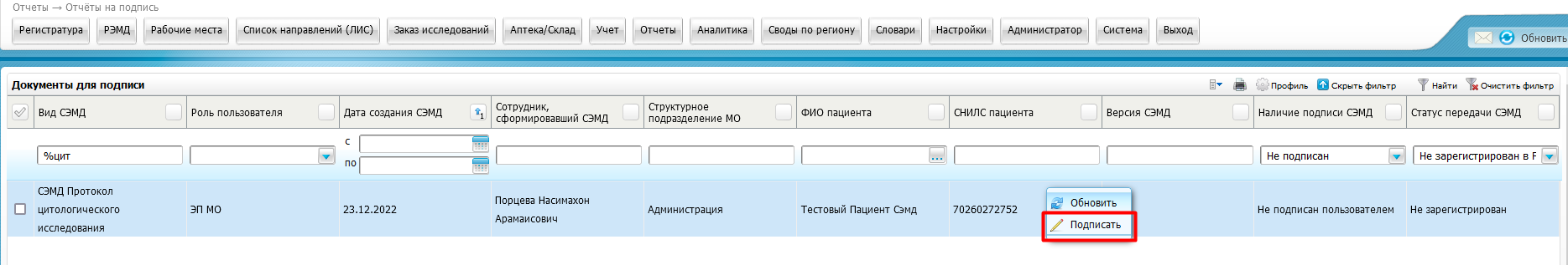
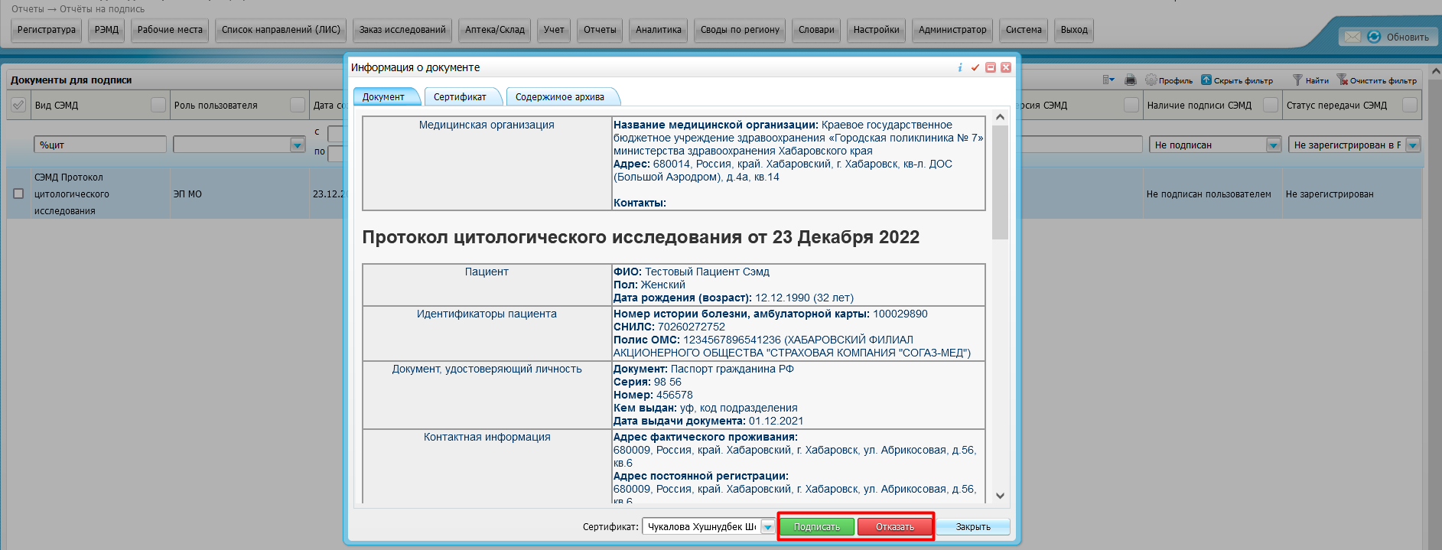
Далее подпишите документы нажав на кнопку «Подписать» или откажите в подписи нажав на кнопку «Отказать».

Для передачи СЭМД в РЭМД автором документа перейдите по пути «Рабочие места → Дневник» и откройте прием нажав на ссылку «Редактировать».
Перейдите на вкладку «Документы» и выберите сформированный и подписанный всеми участниками документ «Протокол цитологического исследования (CDA) Редакция 1 (РЭМД)».
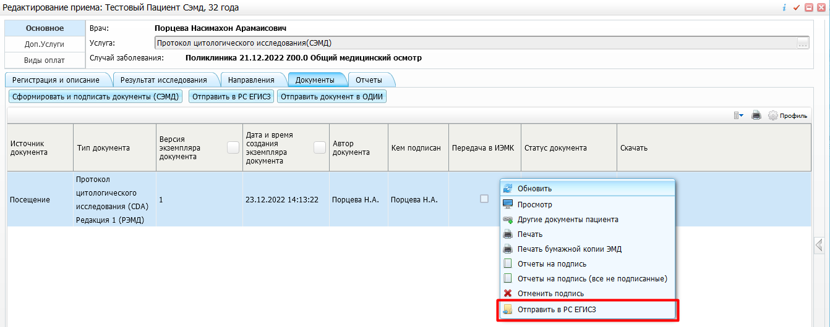
Для передачи СЭМД в РЭМД участником подписания перейдите по пути «Отчеты → Отчеты на подпись». Установите в фильтре нужный вид СЭМД и нажмите на найти.
Воспользуйтесь пунктом контекстного меню «Отправить в РС ЕГИСЗ».
Если все проверки пройдены, то отобразится сообщение об успешной отправке документа.

